№__от 30.04.2021г.

Уважаемый Василий Геннадьевич!
В ответ на Ваш запрос:
- Передача на баланс сетей это вопрос долгий и дорогой
- сети должны соответствовать ПУЭ т.е. пока вы не выполните согласно требований у вас их не кто не примет, это означает, что вам будут выставлены требования по модернизации сетей это ТП, линии 10 кВ, линии 0,4 кВ только после этого (ваших вложений) может произойти эта ситуация. (к примеру в Вашем поселке на 100 участка имеющих напряжение 220V, установлены автоматы на 50 А что позволяет получать мощность 12.5 кВт при передача на баланс сетей необходимо будет заменить на 63-х участках автоматы номиналом 32А-8кВт. и на 37 участках автоматы номиналом 40А-10 кВт)
- С того момента как вы передали на баланс сетей свое оборудование, сети имеют полное право присоединять к переданному оборудованию любого заявителя и продавать им переданные вами мощности, не обращая внимания на внутренние потребление поселка, из этого следует что произойдет перераспределение мощностей, и кто-то из сегодняшних потребителей останется с лампочкой в пол накала (сейчас эта ситуация регулируется внутренним решением комиссии поселка)
- С того момента как переданы сети на баланс, вступает в силу понятие охранных зон сетей 10 кВ и 0,4 кВ, и ТП из чего следует что участки находящееся в охранных зона ЛЭП и ТП подлежат обременениям со стороны балансодержателя, то есть сетей (сложности в строительстве и продаже данного имущества).
- Что есть передача — это договор купли продажи, но за бесценок (по остаточной стоимости), сейчас сети для развития начали выкупать за большие деньги сетевое хозяйство абонентов (Павловской Слободе и т.д.) вы же хотите отдать за бесплатно, но вы в строительство вложили огромные деньги, почему бесплатно ??? Надо помнить, что за свой счет вы увеличиваете капитализацию МОЭСК. Вывод на данном этапе передача сетей на баланс МОЭСК абсолютно преждевременен и финансово не оправдан он несет не оздоровление, а полную деградацию как имуществу, так и потребителю.
PS сети очень не любят кабельные сети и с большой вероятностью для передачи вам придется им хорошо доплатить.

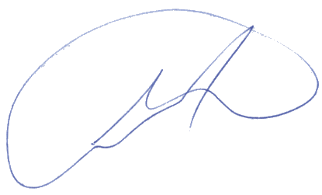


Генеральный директор С.А.Ященко

